第5套试题及参考答案

第1题　太平保险某营业部2014年3月至2015年6月销售形势稳步增长,其销售数据存放在当前工作表中。请根据这些数据：

1. 运用函数法预测2015第三季度各月的销售情况。（3分）
2. 运用规划求解法预测2015第三季度各月的销售情况。（3分）
3. 回归分析法预测2015第三季度各月的销售情况。（4分）

第1题参考答案：

（1）使用INTERCEPT函数计算截距（=INTERCEPT(D2:D17,B2:B17)）。

使用SLOPE函数计算斜率（=SLOPE(D2:D17,B2:B17)）。

使用公式（=$J$3+$J$4*B2）预测销售额。

得出如图1-1所示结果。（3分）

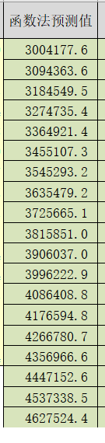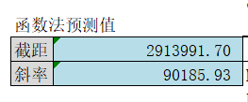

图1-1

（2）输入假定的斜率与截距值，使用公式（=$J$7+$J$8*B3）求得销售预测值。（1分）

使用公式（=SUMXMY2(D2:D17,F2:F17)/COUNT(D2:D17)）求得假定值下的MSE。（1分）

利用规划求解（设置目标：MSE最小，可变单元格：斜率与截距）求得使MSE最小时

的斜率与截距值，自然得出规划求解法的销售额预测值。（1分）

得到如图1-2所示结果。

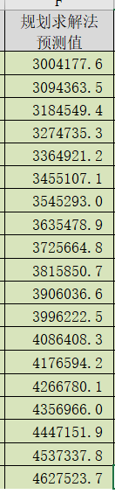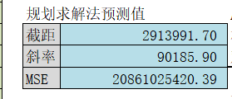

图1-2

（3）使用数据分析工具中的【回归】（Y值选择销售额，X值选择序号）得到回归分析报告。（1分）

将回归分析报告中的斜率与截距输入到题目给定区域。（1分）

使用公式（=$J$12+$J$13*B2）预测销售额。（1分）

得到如图1-3所示结果（1分）。

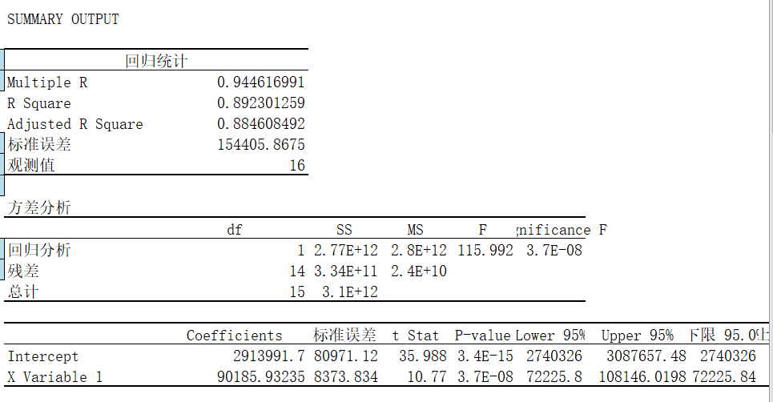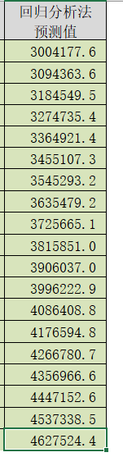

图1-3

第1题所有结果如图1-4所示：

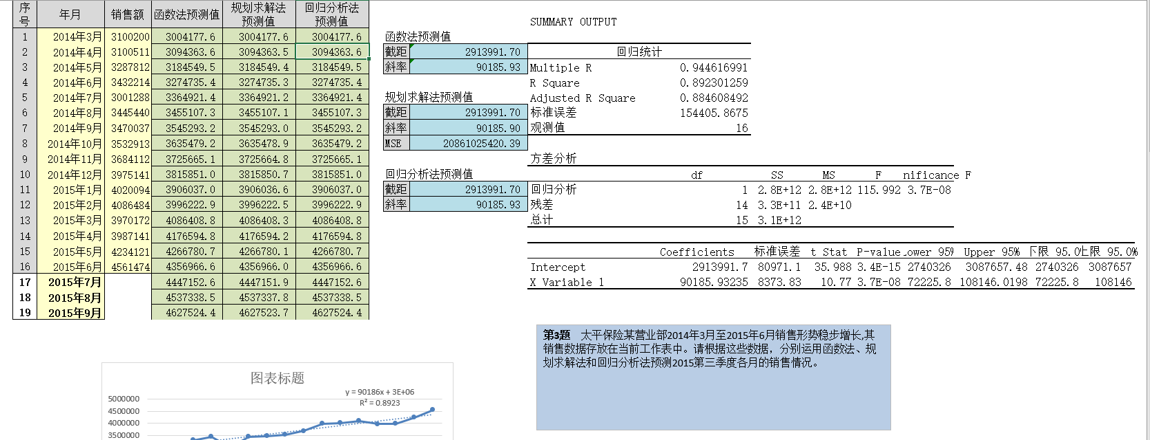

图1-4

**第2题** 某作物单位面积上的产量与单位产品成本之间近似满足如下所示的双曲线型关系。

$$Y=a+\frac{b}{x}$$

试利用下表中资料，建立回归模型，计算：

1. 回归方程的系数a和b；（5分）

2. 判定系数R平方值；（2分）

3. 产量为5吨时的单位产品成本预测值。（3分）

第2题参考答案：

1.使用POWER（=POWER(A2,-1)）函数求出1/x的值，如图2-1所示。（2分）

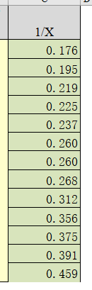

图2-1

使用数据分析工具中的【回归】（Y值选择单位产品成本Y，X值选择1/x）得到回归分析报告。如图2-2所示。（3分）

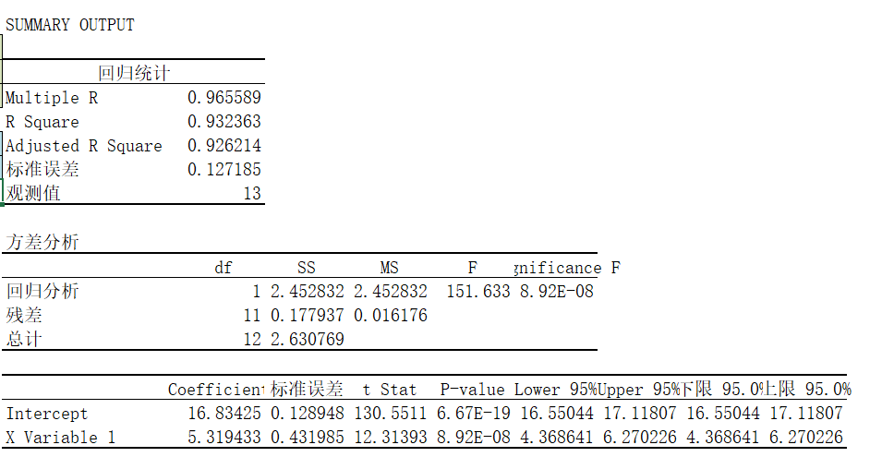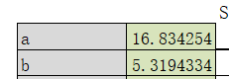

图2-2

2. 将回归分析报告中的R2输入到题目给定区域。如图4-3所示。（2分）

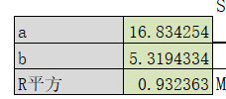

图2-3

3. 使用公式（=F2+F3/F6）求出成本预测值（3分）

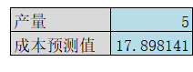

图2-4

第四题所有结果如图2-5所示：

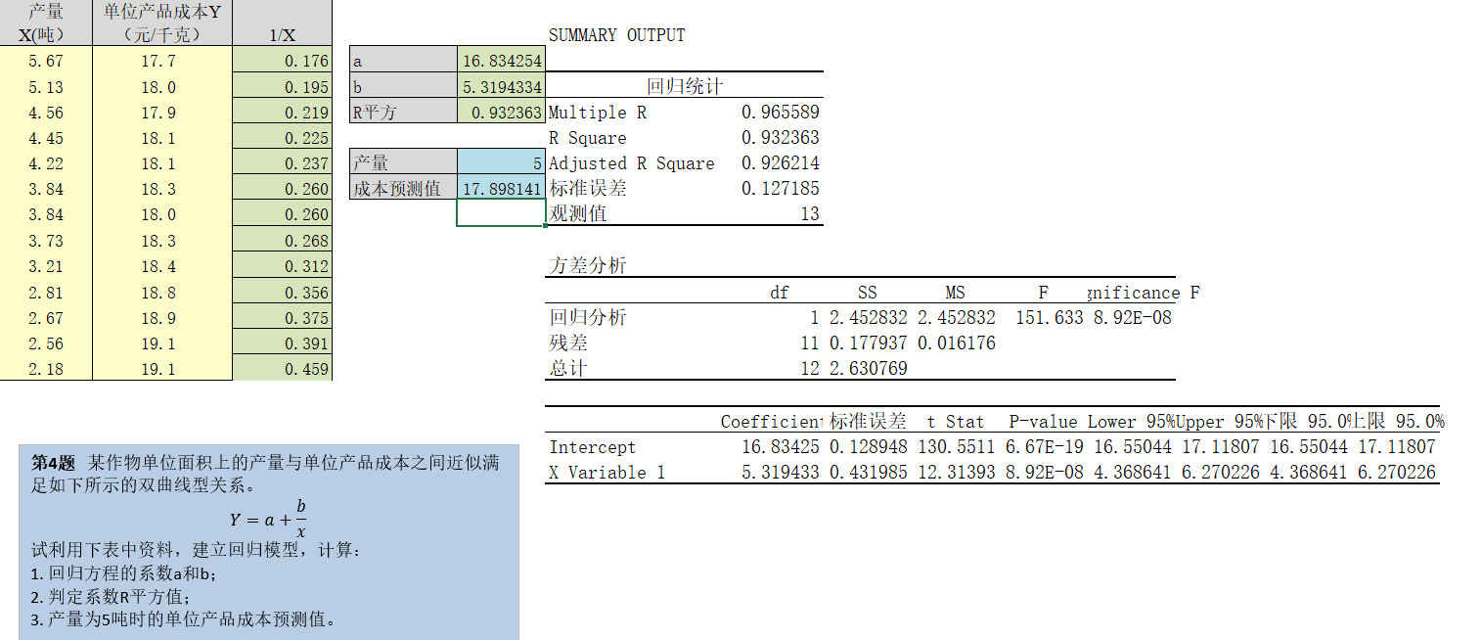

图2-5

**第3题** 设有三个化肥厂供应四个地区的农用化肥。假定等量的化肥在这些地区使用效果相同。各化肥厂年产量、各地区年需要量及从各化肥厂到各地区运送单位化肥的运价如表所示。要求：

1. 试求出总运费最节省的化肥调拨方案；（8分）

2. 把规划求解模型参数保存在从A2开始的单元格处。（2分）

第3题参考答案：

1. 将单元格H7中的“不限”用任意一个大于等于160的值代替。（2分）

在计算模型中构建假定初始值，并使用sum函数求出生产量，供应量。（2分）

使用 sumproduct函数（=SUMPRODUCT(E3:H5,E10:H12)）求出总成本。（2分）

使用规划求解求出最佳方案，规划求解各参数设置如图3-1所示。（1分）

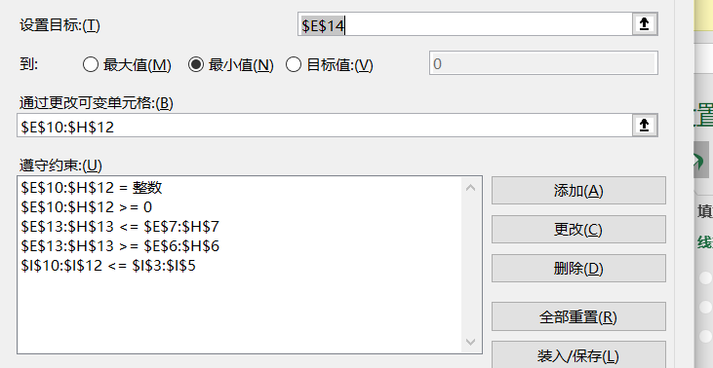

**图5-1**

得出总运费最节省的调拨方案，如图3-2所示。（1分）

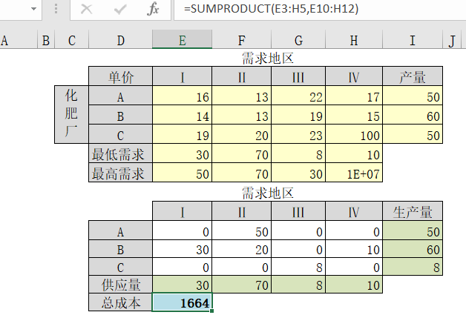

**图3-2**

2. 把第一问中的规划求解模型参数保存在从A2开始的单元格处。如图3-3所示。（2分）

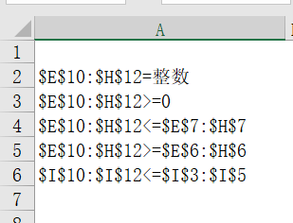

图3-3

**第4题**　利用Excel建立经济订货量模型。假设年需求量为12000，订一次货的固定订货成本为300元，一件商品在仓库里储存一年的费用为20元。要求：

1. 计算当订货量为500时的年订货成本、年储存成本和年总成本；（3分）

2. 计算经济订货量EOQ和EOQ下的年总成本；（2分）

3. 在本工作表中绘制反映年总成本随订货量变化的图形，并添加经济订货量垂直参考线。（5分）

第4题参考答案：

1、根据年储存成本、年订货成本公式，直接引用单元格计算。如下图所示。（3分）

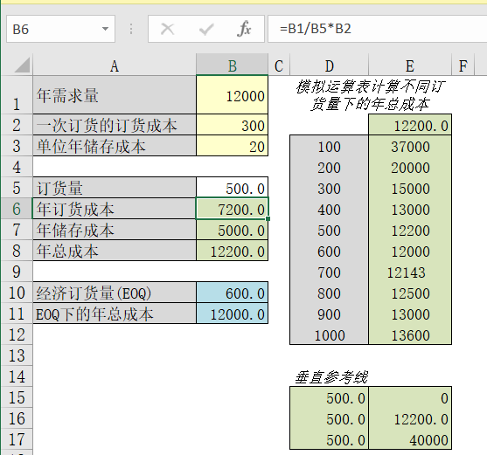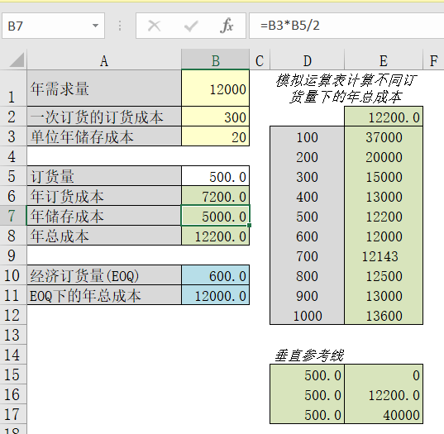

图4-1

2、在相应单元格输入经济订货量、年总成本公式。分别为“=SQRT(2*B2*B1/B3)”、“=SQRT(2*B2*B1*B3)”，结果如下图所示（2分）

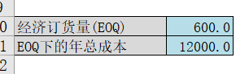

图4-2

3、在E2单元格引用B8单元格，选中D2到E12单元格，利用模拟运算表，选择列改变量为订货量单元格B5。得到模拟运算表。垂直参考线中间的点为目前的订货量和年总成本。利用表格中的数据建立平滑曲线图，结果如下图所示。（图形3分，垂直参考线2分）

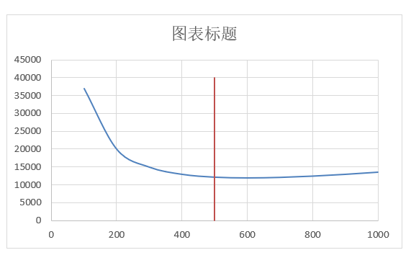

图4-3

**第5题** 某公司销售一种产品，其销售单价为25元/只，年固定成本为1000元。该产品既可以从其他生产厂购买也可以自制。如果外购的话，购价按档计算：采购数量小于1500时，购价为15元/只；采购数量大于等于1500时，购价为12元/只。如果自制的话，每个产品的单位变动成本为8元/只，但此时需要追加年固定成本12000元（专用生产设备购置费用）。要求：

1. 若当前销量为2000，在本工作表中建立一个产品自制与购买的利润比较模型；（3分）

2. 在上述模型的基础上，求出第1个盈亏平衡销量及利润；（2分）

3. 添加一个微调项，可以使销量从500按步长100变化到4000；（2分）

4. 在单元格C14内输入公式，使其可以显示随销量变化的结论文字：“自制”、“外购”或“皆可”。（3分）

第5题参考答案：

1、在自制情况下单位边际贡献单元格输入“=$D$3-C6”，总成本为固定成本加上变动成本“=C6*D2+D4+C7”，利润为收入减去成本“=C10-C9”。购买情况同样。在G4单元格引用C9单元格，H4单元格引用D9单元格，利用模拟运算表进行运算，得到的结果如下图。（3分）

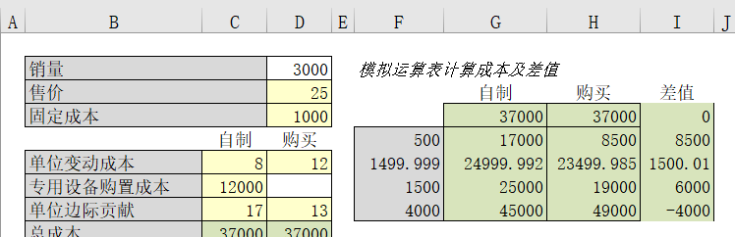

图5-1

2、盈亏平衡销量为边际贡献等于固定成本时的销量，四舍五入。在C12单元格输入“=ROUND(($D$4+C7)/C8,0)”，利润公式为“=C12*C8-D4-C7”。（2分）

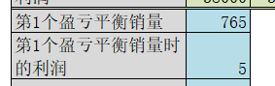

图5-2

3、插入“数值调节按钮”表单控件，连接到D2单元格。设置最小值为500，最大值为4000.步长为100。（2分）

4、在C14单元格输入if函数进行选择“=IF(I4>0,"购买",IF(I4=0,"皆可","外购"))”（3分）

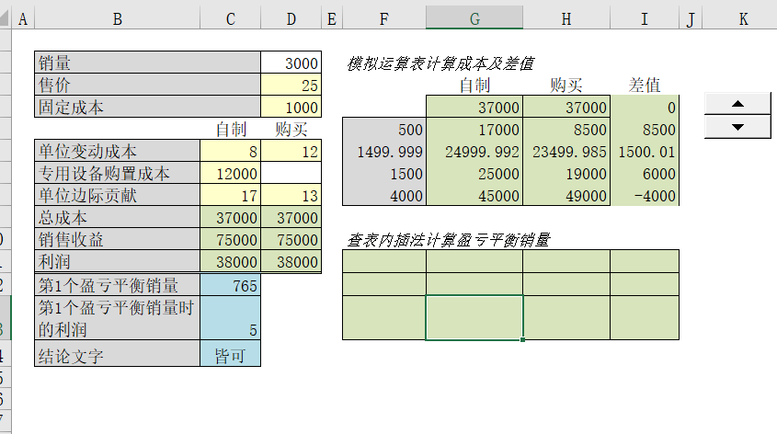

图5-3

**第6题** 某投资者有500万元资金，现有两个投资项目可投资。项目A是公司债券，项目B是公司股票。项目A，初始投入500万元，根据公司债券规定每年可获得利息30万元，10年后该公司债券可兑换500万元现金；项目B，初始投入500万元，根据预测该项目第1年可获得20万元的收益，以后每年的收益在上年基础上递增2%，10年后该公司股票的市场价值约为600万元。假定贴现率为6%，要求：

1. 在本工作表中建立对两个项目进行比较的模型。在两个并列的单元格中分别求出每个投资项目的净现值。在一个单元格中利用IF()函数给出“项目A较优”或“项目B较优”的结论；（4分）

2. 将上述模型加以扩充，在两个并列的单元格中分别求出各项目的内部报酬率；（2分）

3. 使用一个Excel内建函数求出使项目A和项目B的净现值相等的贴现率；（2分）

4. 利用模拟运算表生成自变量-函数对照表，用查表加内插的方法再次求出使A、B两个项目的净现值相等的贴现率（贴现率的变化范围为1%—15%，间隔为1%）。（2分）

第6题参考答案：

1. 根据题目描述使用相应的公式填写各年净现金流，使用NPV函数求出项目净现值（A项目净现值：=NPV(C3,G5:G14)-C5，B项目净现值：=NPV($C$3,H5:H14)-D5）。如图6-1所示。（2分）



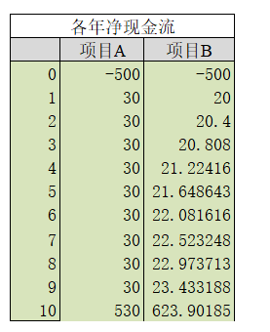

图6-1

使用IF函数（=IF(C10>D10,"项目A优","项目B优")）比较得出项目A较优。如图6-2所示。（2分）



图6-2

2. 使用IRR函数求出各项目内部报酬率。（A项目内部报酬率：=IRR(G4:G14)）。如图6-3所示。（2分）



图6-3

3. 使用IRR函数求出使两项目净现值相等的贴现率（=IRR(G4:G14-H4:H14)）。如图6-4所示。（2分）



图6-4

4. 在单元格G18中填入公式（=NPV(F18,G5:G14)-C5），然后使用模拟运算表得出不同贴现率下的净现值与差值。

在D18单元格中填入“0”，C17单元格填写公式（=INDEX(F18:F32,MATCH(D18,I18:I32,1),1)）找到使两项目净现值差值小于或等于0的最大值下的贴现率，在D17单元格中填写公式（=INDEX(I18:I32,MATCH(D18,I18:I32,1),1)）找到上述对应贴现率下的净现值差值。同理，在C19单元格输入：=INDEX(F18:F32,MATCH(D18,I18:I32,1)+1,1)，D19单元格输入：=INDEX(I18:I32,MATCH(D18,I18:I32,1)+1,1)。在C18单元格填写公式（=C17+(D18-D17)/(D19-D17)*(C19-C17)）即可得到使用查表加内插值方法得到的贴现率。如图865所示。（2分）

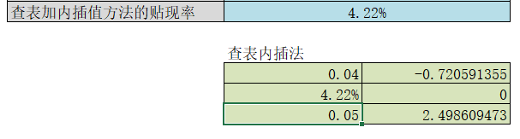

图6-5

第6题所有结果如图6-6所示：

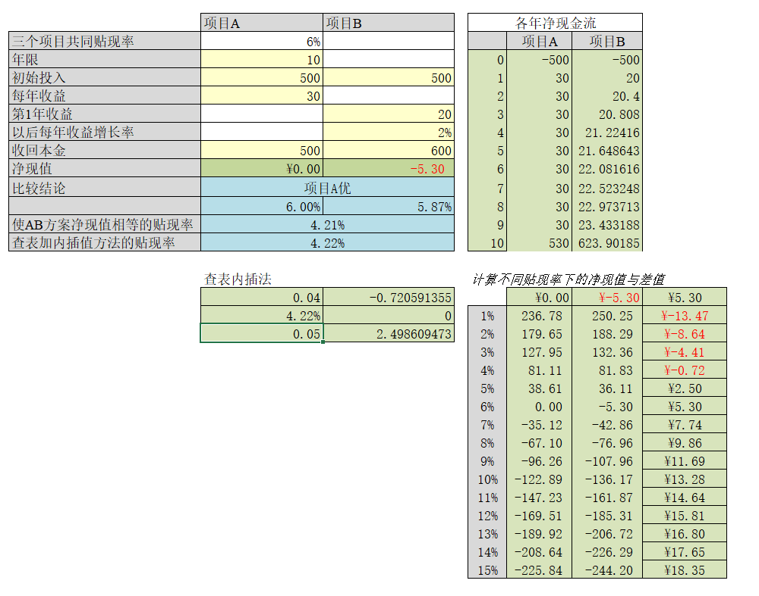

图6-6

**第7题**　某企业计划生产一种新产品。销售人员预测的销售单价及其概率如下表所示。生产该产品的固定成本为300元，单位变动成本存在一定的随机性，可能为2元、3元或4元，出现这三种情况的可能性相同。销售数量服从均值100、标准差为20的正态分布。

要求：

1．建立该产品的随机利润模型；（5分)

2．进行50次模拟，计算产品利润；(3分)

3．求出50次模拟的最大利润、最小利润和平均利润，统计发生亏损的概率。(2分)

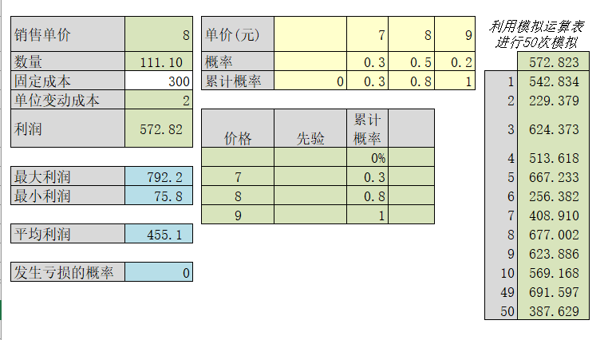

图7-1 本题完整答案

（1）由于公式中运用随机函数，结果可能产生不同，故本题以公式判断正误：

销售单价：=INDEX(F2:I2,MATCH(RAND(),F4:I4,1)+1) （1分）

销售数量：=NORM.INV(RAND(),100,20) （1分）

单位变动成本：=RANDBETWEEN(2,4) （1分）

利润：=C2*C3-C4-(C5*C2) （1分）

其中销售单价的建立过程，必须填写累积概率表格如图7-2（答案唯一） （1分）

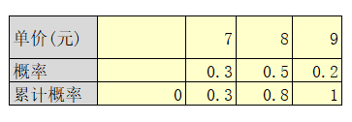

图7-2

（2）采用模拟运算表得出如图7-3所示结果（答案不唯一） （3分）

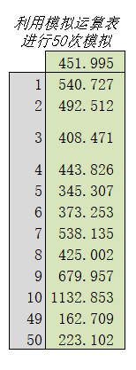

图7-3

（3）模拟运算结果不同，以公式判断正误。 （2分）

最大利润：=MAX(L4:L53)

最小利润：=MIN(L4:L53)

平均利润：=AVERAGE(L4:L53)

发生亏损概率：=COUNTIF(L4:L53,"<"&0)/50*100%